Bilan des saisies opportunistes - Région Hauts-de-France

OFB DR Hauts-de-France - Service régional Connaissance

23 juillet 2024

Sommaire

1 Introduction 3

2 Evolutions sur la saisie (OISON+PMCC) 4

2.1 Evolution du nombre de saisies 4

2.2 Evolution du nombre d’observateurs 6

2.3 Evolution de la saisie moyenne par observateur 8

2.4 Répartition du nombre de saisies par observateur 9

3 Evolution sur les espèces 10

3.1 Evolution régionale du nombre de saisies par groupe d’espèces 10

3.2 Evolution du nombre de saisies par groupe d’espèces (sans oiseaux) 12

3.3 Proportions d’espèces sans les oiseaux par département 13

4 Evolution sur les espèces menacées et envahissantes 14

4.1 Evolution du nombre de saisies par statut 14

5 Evolution sur les espèces protégées 16

6 Cartographies 19

6.1 Cartographie par saisies - Carte de chaleur 19

6.2 Cartographies par statuts 20

6.3 Cartographies des espèces protégées 22

7 Annexes 24

7.1 Annexe 1 : Explications des statuts dans les listes rouges 24

# Introduction

Les données présentées sont issues des bases de données OISON et réseau-PMCC. Elles font ici l’objet d’un suivi sur le nombre de saisies, le nombre d’observateurs, la saisie moyenne par observateur, les groupes d’espèces, leur statut dans les listes rouges ou envahissante et leur répartition géographique.

Les saisies provenants de la commune de Cottenchy (80) ont été exclus.

A propos de OISON :

Depuis toujours les agents de l’OFB sur le terrain réalisent des observations qu’ils peuvent maintenant compiler dans un outil informatique permettant la saisie informatique en mode nomade des observations relatives aux espèces et aux milieux. Les données collectées sont majoritairement le résultat d’observations opportunistes ou fortuites, mais elles peuvent aussi être le résultat de la mise en œuvre de protocoles qui se caractérisent par des formulaires simples (nombre de champs réduits).

A propos de rézo-PMCC :

Le réseau Petits et mésocarnivores (PMC) suit l’évolution de la répartition des populations de 14 espèces de carnivores en France métropolitaine, aux statuts règlementaires et de conservation variés. Les connaissances acquises grâce à ce réseau interne permettent à l’Office français de la biodiversité (OFB) d’apporter une expertise technique et scientifique sur ces espèces à tous les niveaux : départemental, régional, national et européen.

# Evolutions sur la saisie (OISON+PMCC)

## Evolution du nombre de saisies

Evolution du nombre de saisies par département (OISON+PMCC)

| **Année** | **80** | **60** | **02** | **59** | **62** | **Total** |
| --- | --- | --- | --- | --- | --- | --- |
| 2020 | 11 | 117 | 2 | 23 | 34 | 187 |
| 2021 | 92 | 91 | 5 | 47 | 59 | 294 |
| 2022 | 177 | 120 | 101 | 11 | 97 | 506 |
| 2023 | 167 | 126 | 62 | 29 | 57 | 441 |
| 2024 | 390 | 290 | 287 | 220 | 181 | 1 368 |

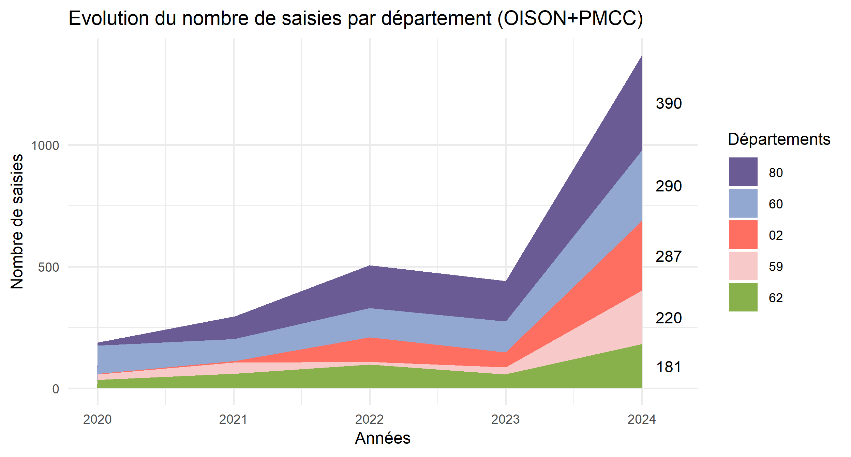

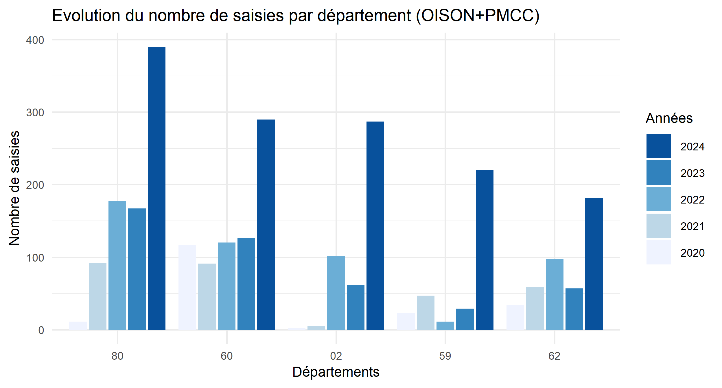

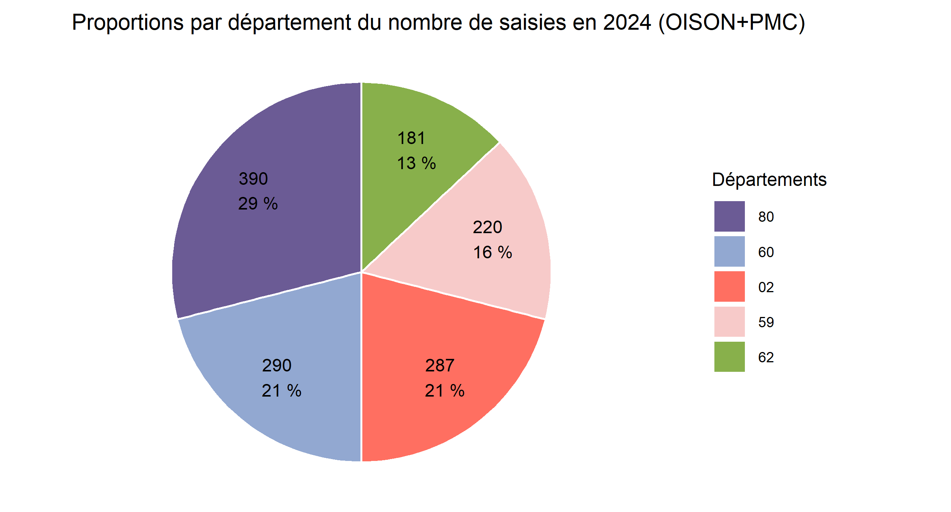

## Evolution du nombre d’observateurs

Evolution du nombre d'observateurs par département (OISON+PMCC)

| **Année** | **80** | **60** | **62** | **02** | **59** | **Total** |
| --- | --- | --- | --- | --- | --- | --- |
| 2020 | 5 | 5 | 6 | 1 | 4 | 21 |
| 2021 | 11 | 7 | 10 | 4 | 7 | 39 |
| 2022 | 24 | 9 | 14 | 6 | 8 | 61 |
| 2023 | 25 | 13 | 12 | 9 | 7 | 66 |
| 2024 | 31 | 20 | 16 | 12 | 11 | 90 |

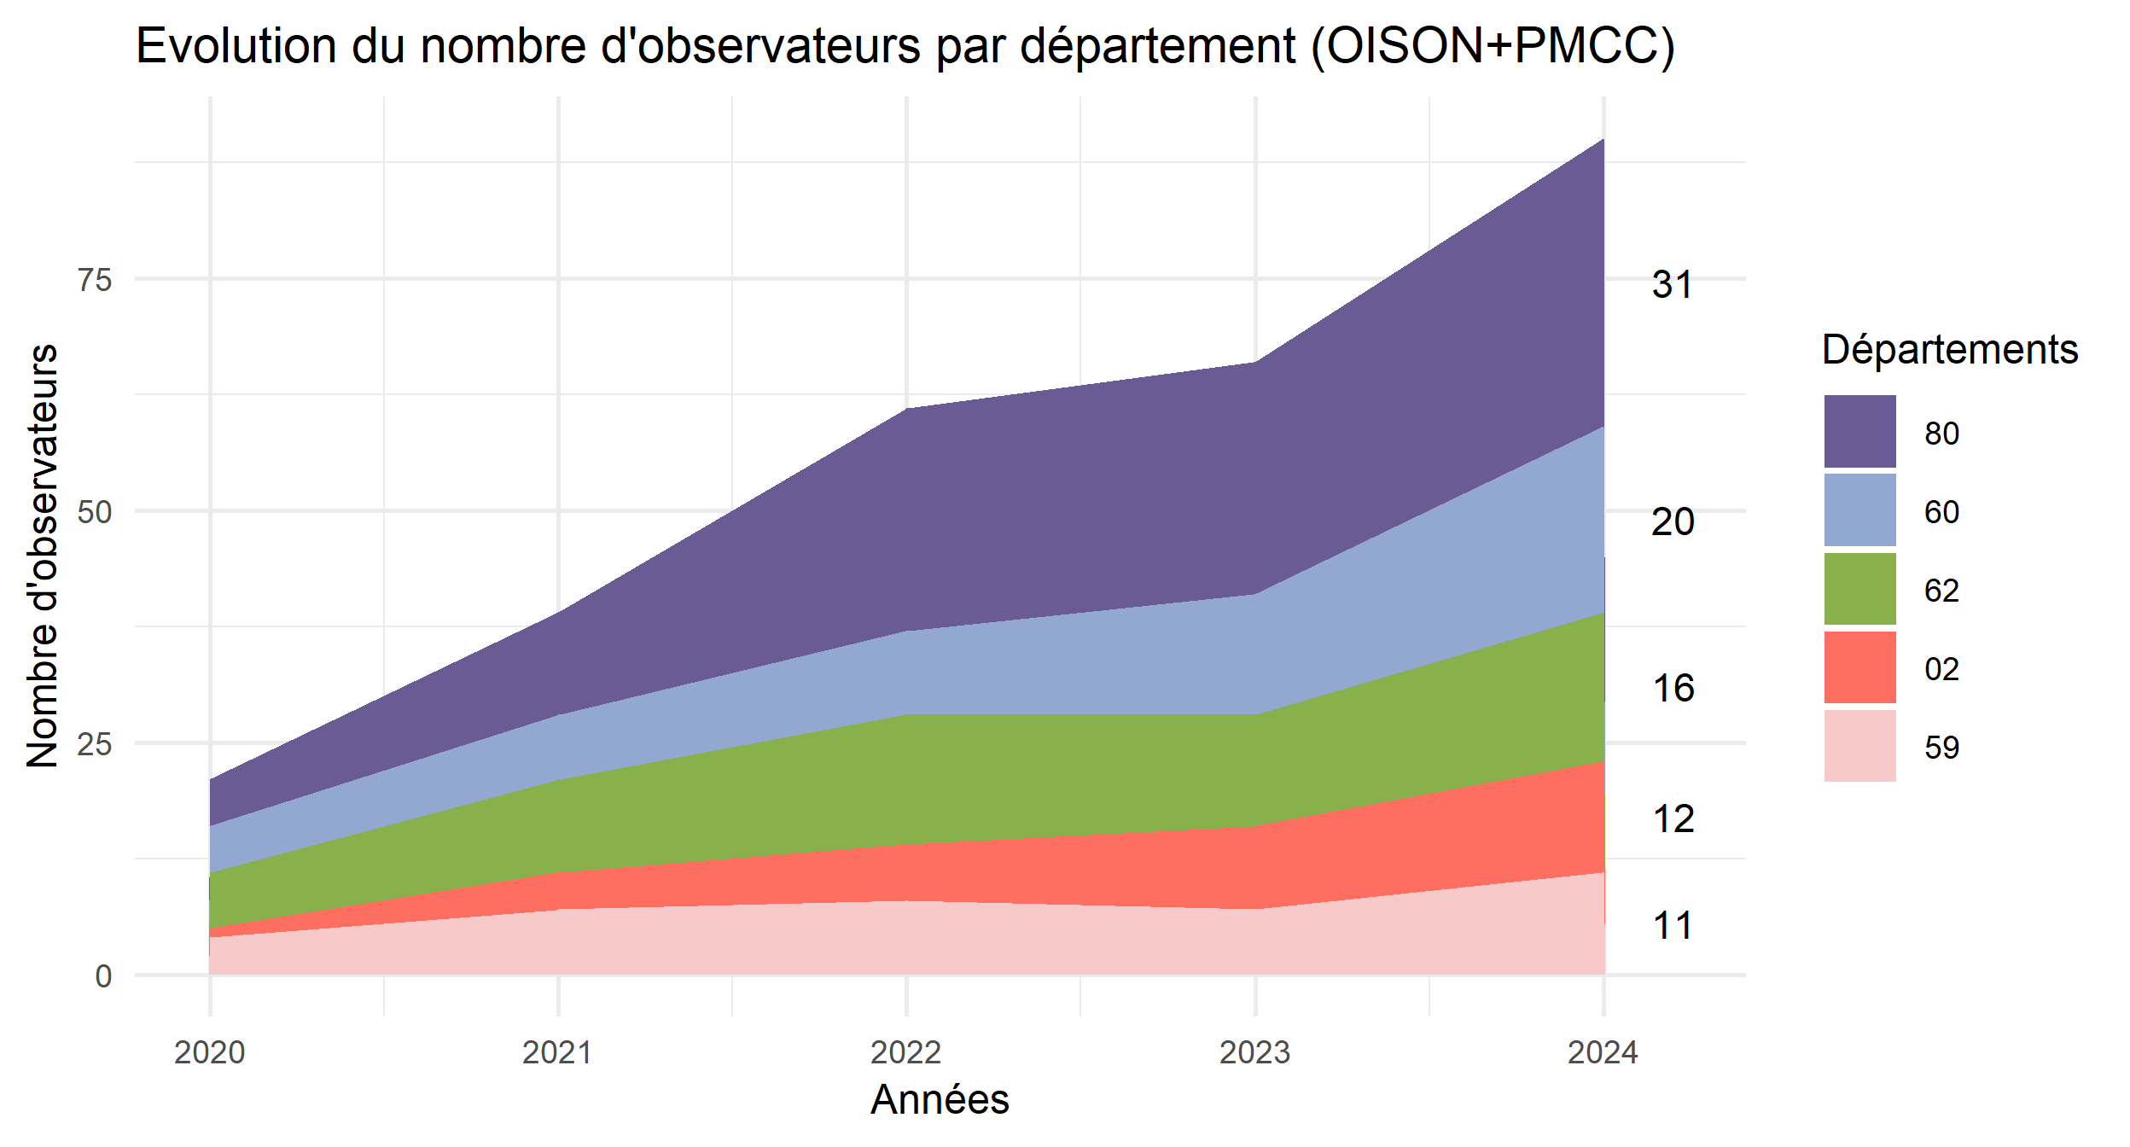

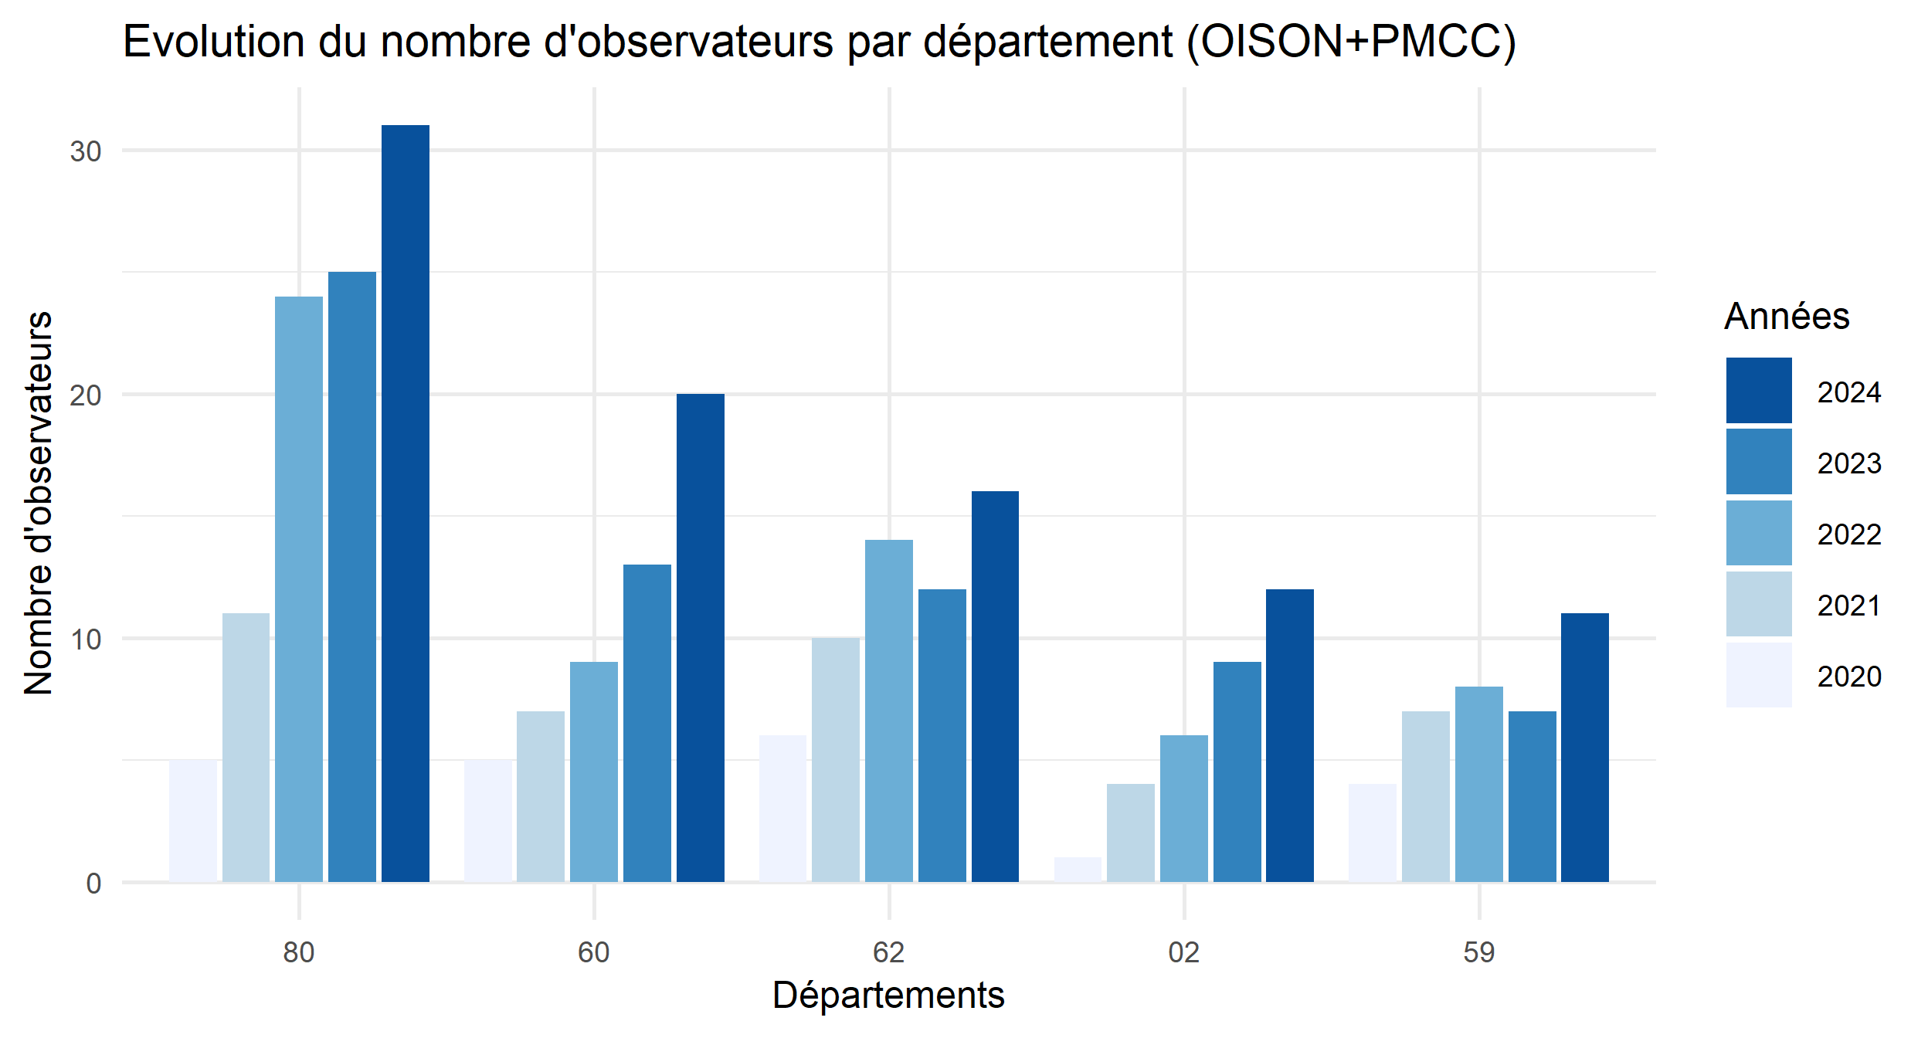

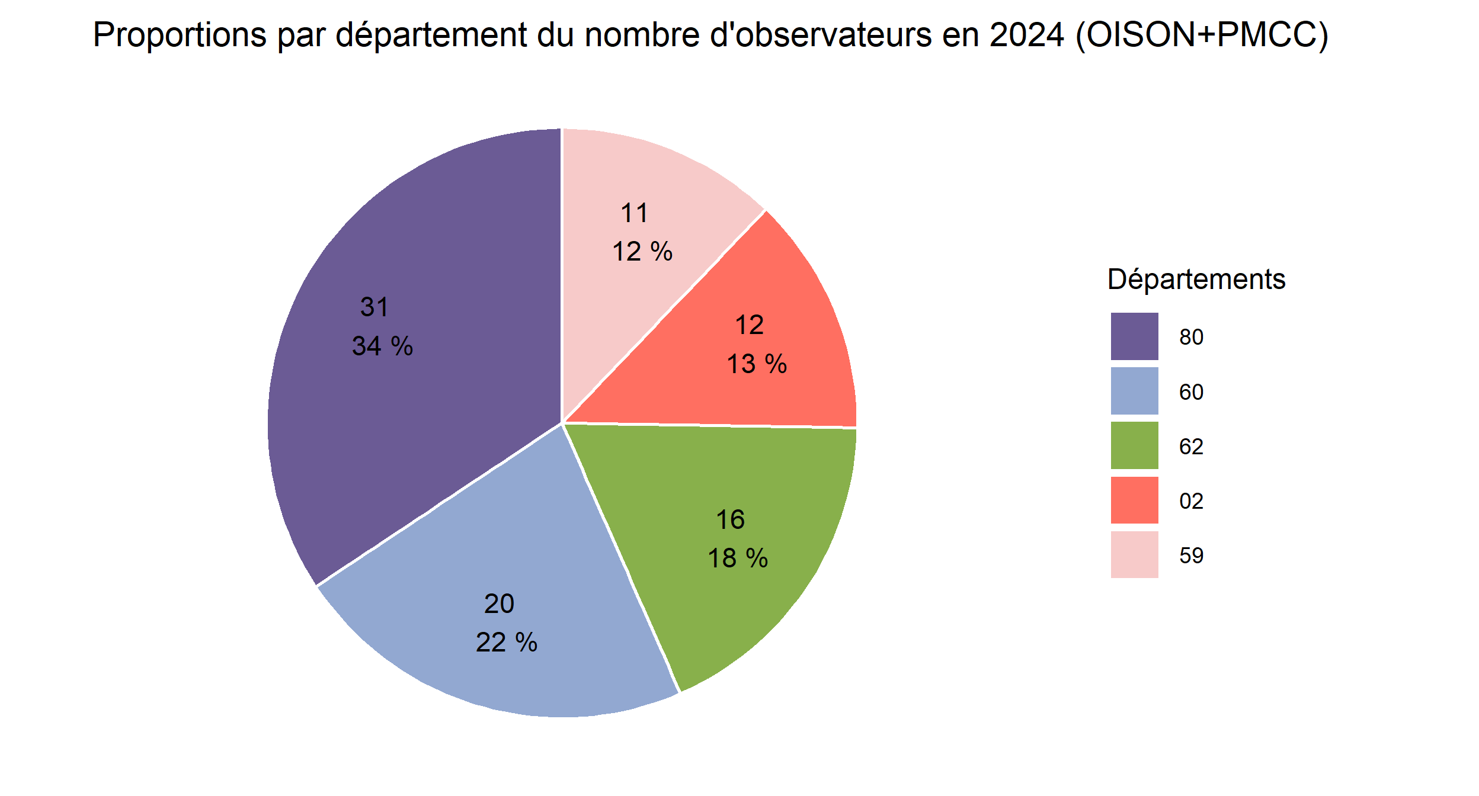

## Evolution de la saisie moyenne par observateur

Evolution de la saisie moyenne par observateur par département (OISON+PMCC)

| **Année** | **02** | **59** | **60** | **80** | **62** | **Région** |
| --- | --- | --- | --- | --- | --- | --- |
| 2020 | 2 | 6 | 23 | 2 | 6 | 9,8 |
| 2021 | 1 | 7 | 13 | 8 | 6 | 8,9 |
| 2022 | 17 | 1 | 13 | 7 | 7 | 9,4 |
| 2023 | 7 | 4 | 10 | 7 | 5 | 8,3 |
| 2024 | 24 | 20 | 14 | 13 | 11 | 18,7 |

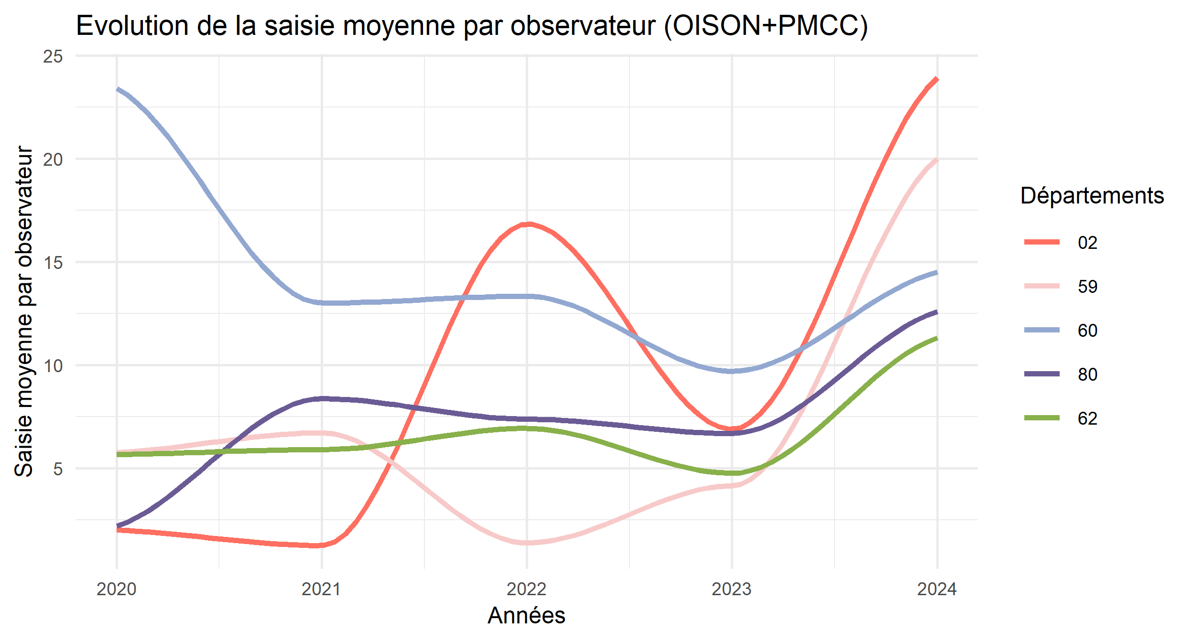

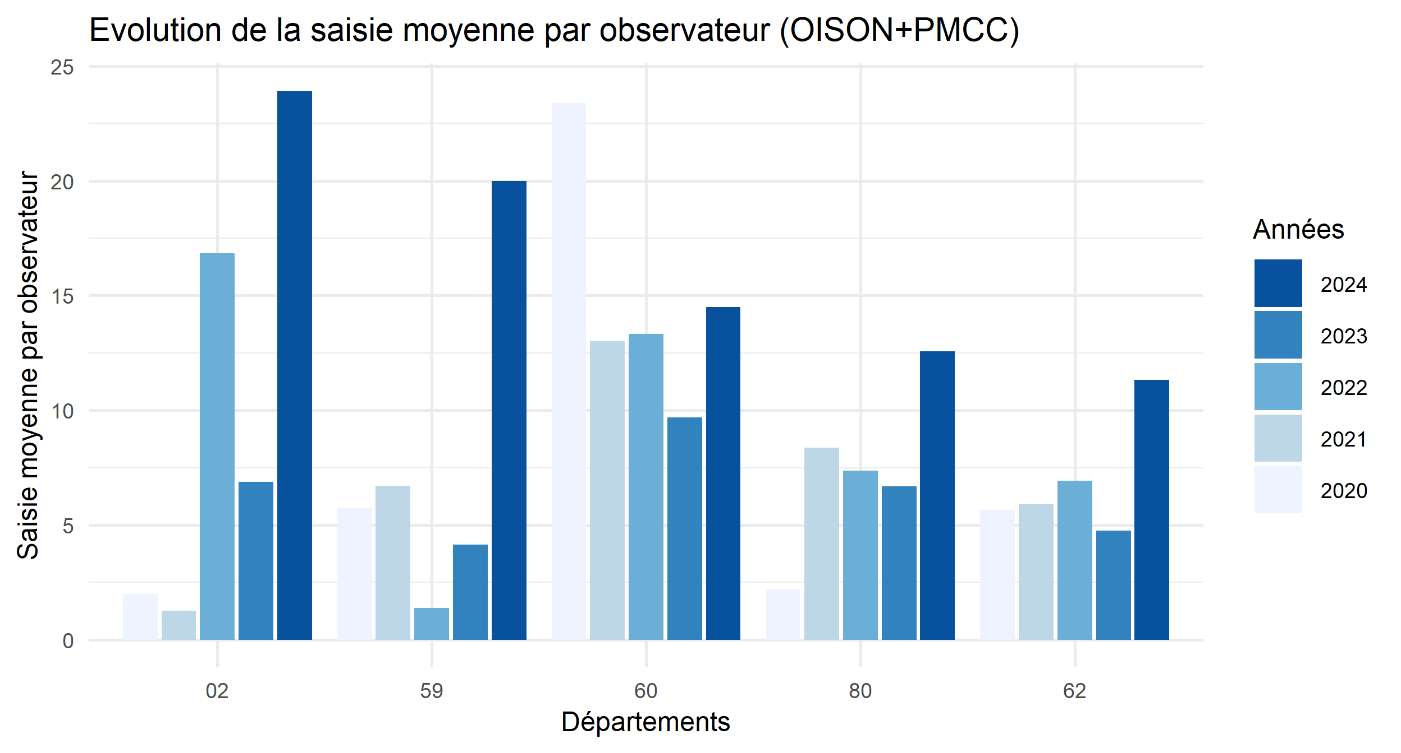

## Répartition du nombre de saisies par observateur

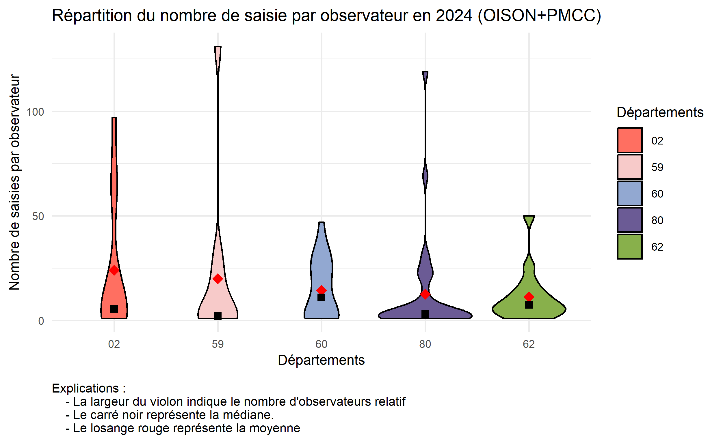

# Evolution sur les espèces

## Evolution régionale du nombre de saisies par groupe d’espèces

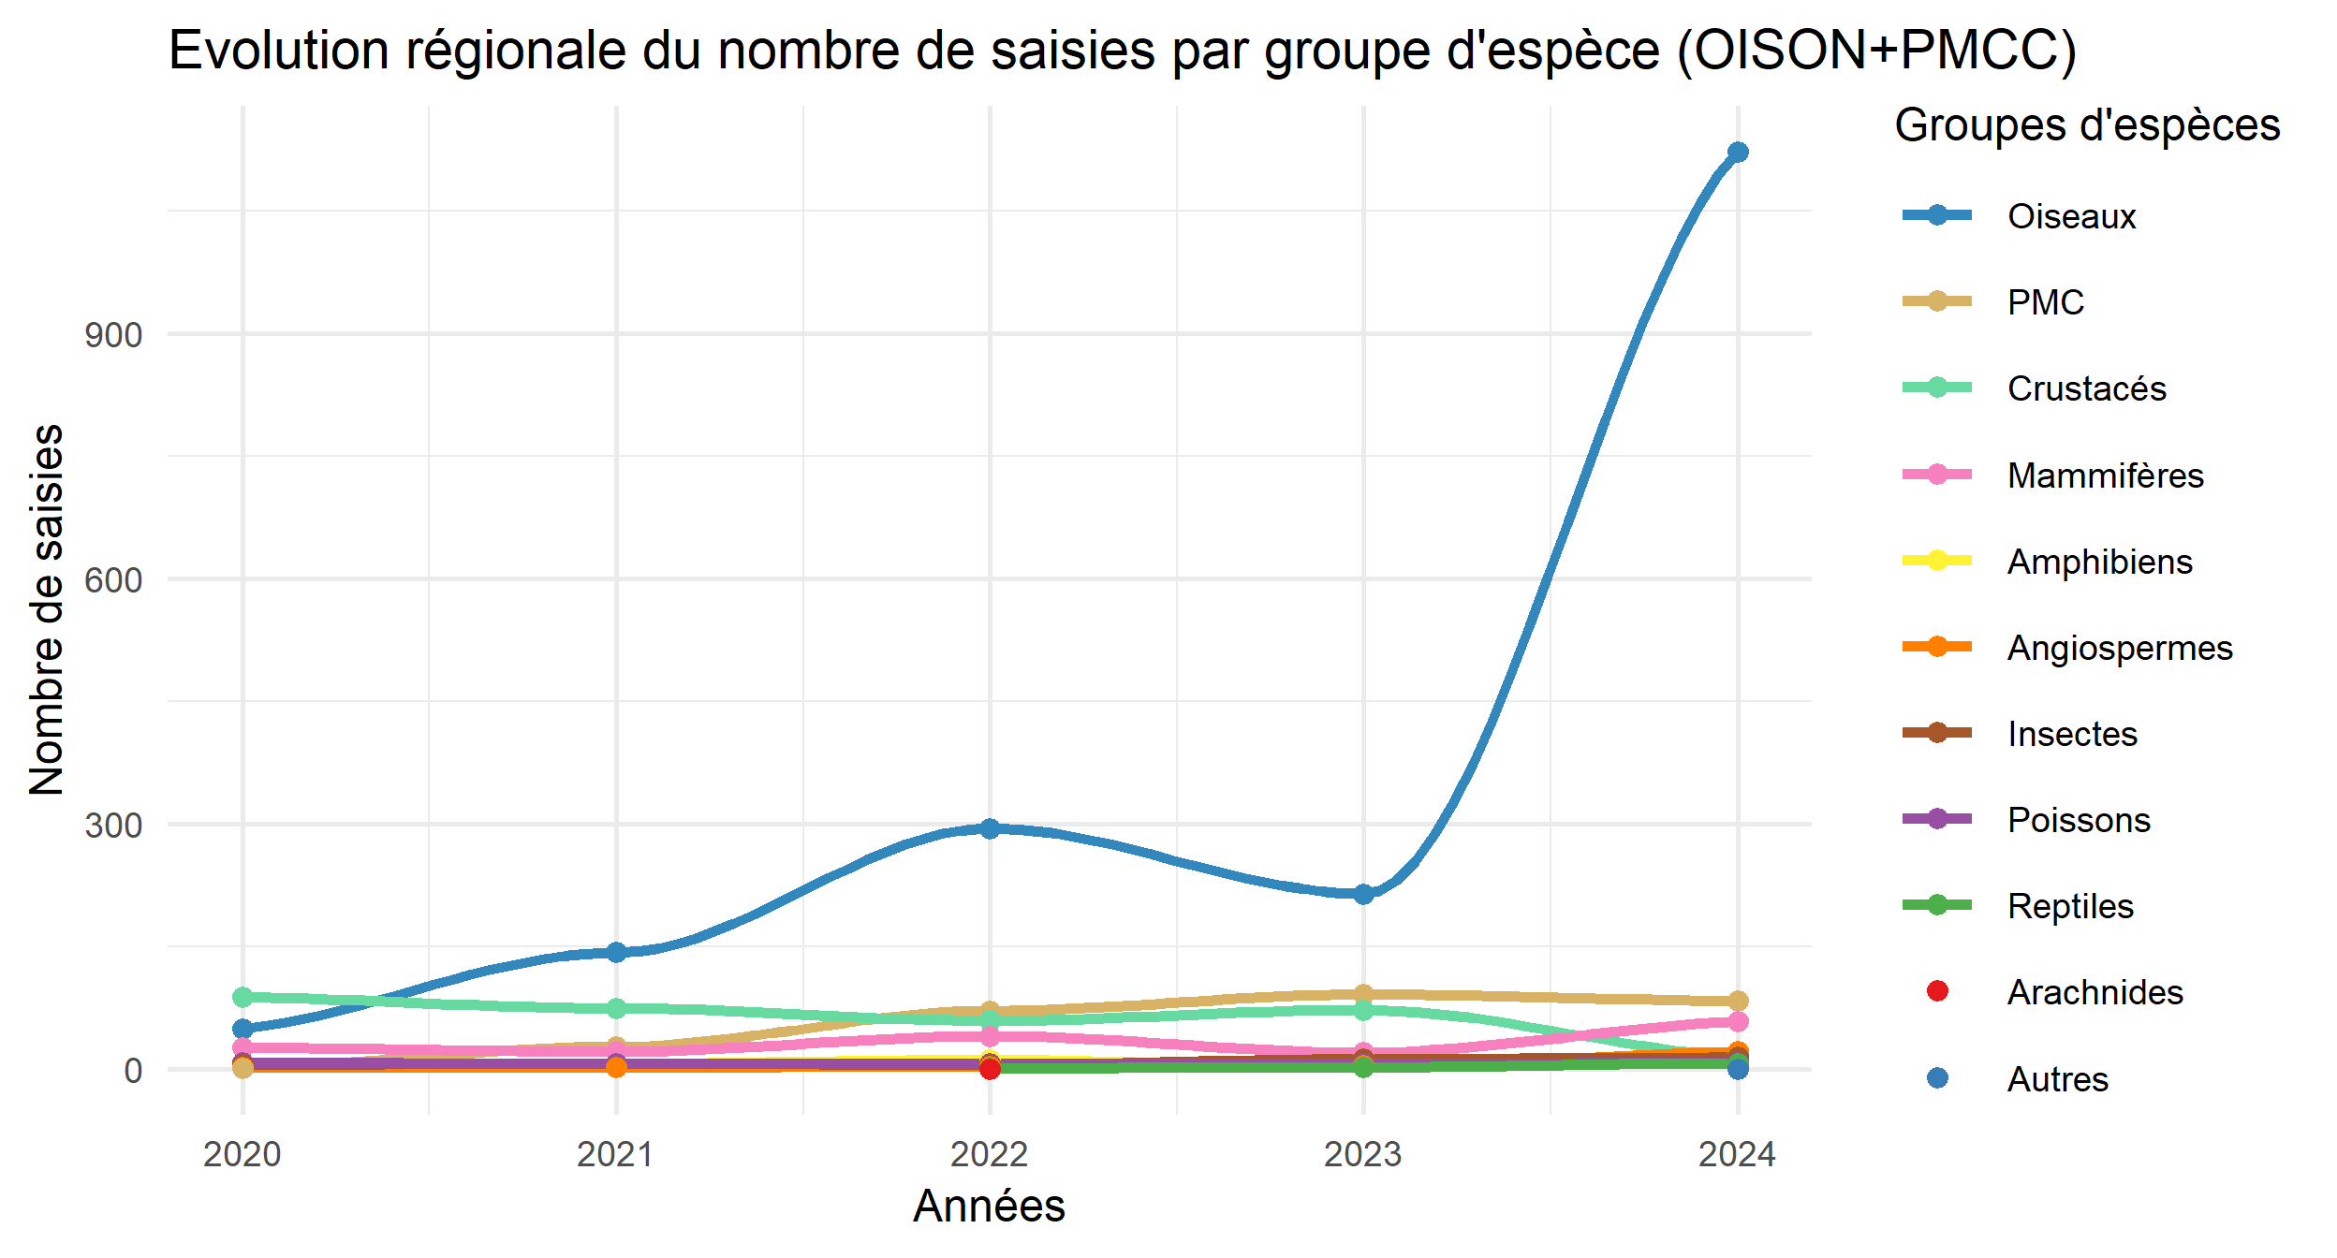

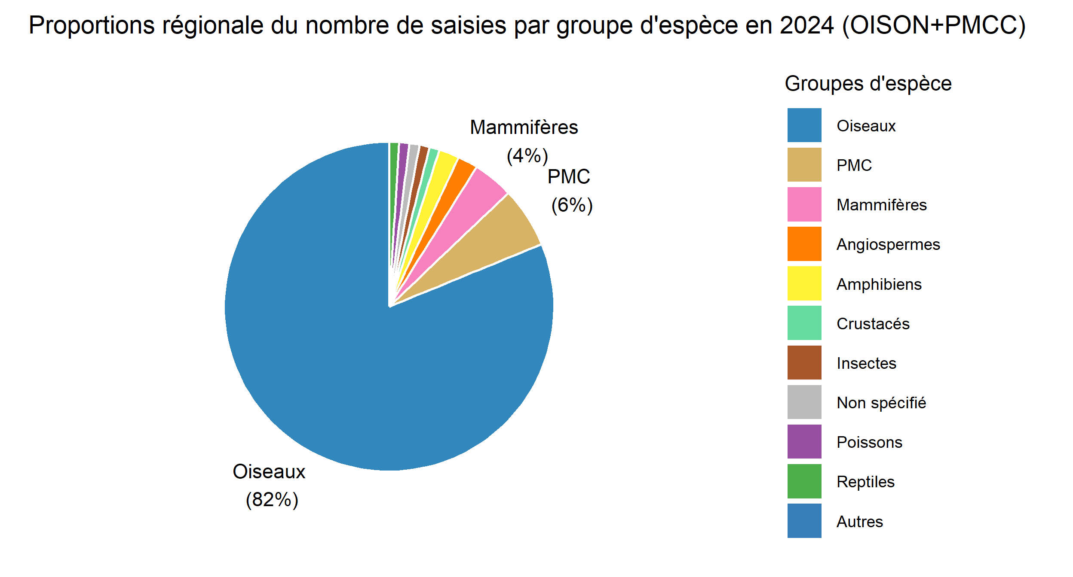

Nombre de saisie par groupe d'espèces et par échelle en 2024 (OISON+PMCC)

| **Groupes d'espèces** | **02** | **%** | **59** | **%** | **60** | **%** | **62** | **%** | **80** | **%** | **Région** | **%** |
| --- | --- | --- | --- | --- | --- | --- | --- | --- | --- | --- | --- | --- |
| Autres | 0 | 0% | 0 | 0% | 0 | 0% | 0 | 0% | 1 | 0% | 1 | 0% |
| Reptiles | 3 | 1% | 1 | 0% | 0 | 0% | 2 | 1% | 2 | 1% | 8 | 1% |
| Poissons | 5 | 2% | 0 | 0% | 2 | 1% | 0 | 0% | 2 | 1% | 9 | 1% |
| Non spécifié | 1 | 0% | 1 | 0% | 1 | 0% | 4 | 2% | 4 | 1% | 11 | 1% |
| Insectes | 1 | 0% | 3 | 1% | 9 | 3% | 0 | 0% | 2 | 1% | 15 | 1% |
| Crustacés | 1 | 0% | 0 | 0% | 7 | 2% | 4 | 2% | 4 | 1% | 16 | 1% |
| Amphibiens | 6 | 2% | 3 | 1% | 13 | 4% | 0 | 0% | 0 | 0% | 22 | 2% |
| Angiospermes | 1 | 0% | 18 | 8% | 2 | 1% | 1 | 1% | 0 | 0% | 22 | 2% |
| Mammifères | 7 | 2% | 17 | 8% | 11 | 4% | 16 | 9% | 8 | 2% | 59 | 4% |
| PMC | 6 | 2% | 4 | 2% | 33 | 11% | 8 | 4% | 33 | 8% | 84 | 6% |
| Oiseaux | 256 | 89% | 173 | 79% | 212 | 73% | 146 | 81% | 334 | 86% | 1 121 | 82% |
| Total | 287 | 100% | 220 | 100% | 290 | 100% | 181 | 100% | 390 | 100% | 1 368 | 100% |

## Evolution du nombre de saisies par groupe d’espèces (sans oiseaux)

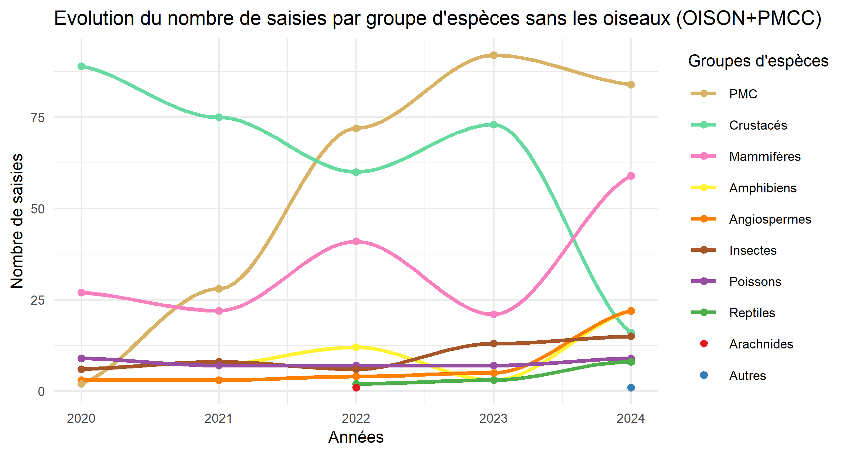

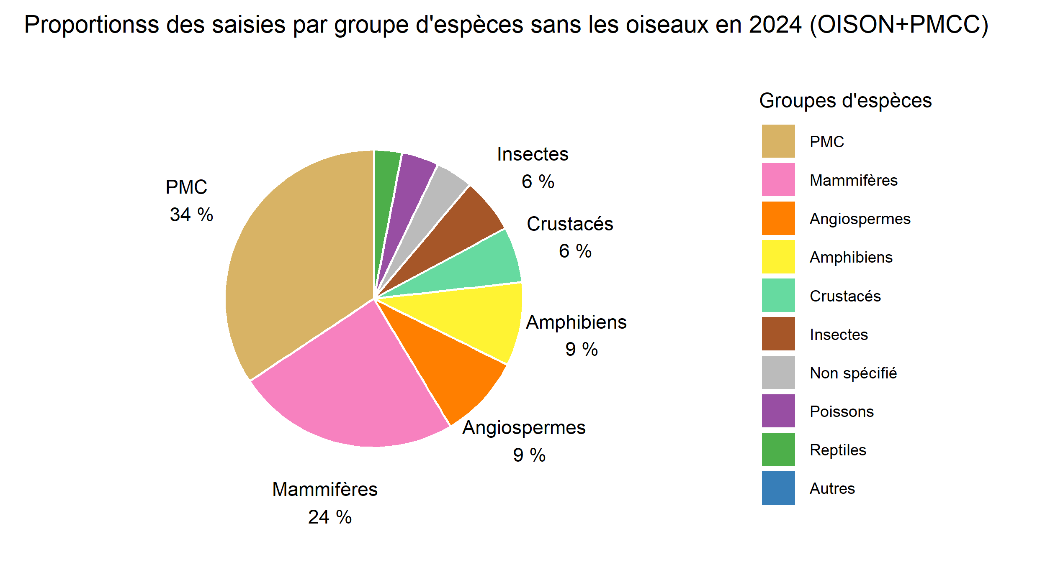

## Proportions d’espèces sans les oiseaux par département

Graphiques radars sur les proportions (%) d’espèces saisies sans les oiseaux de 2020 à 2024 :

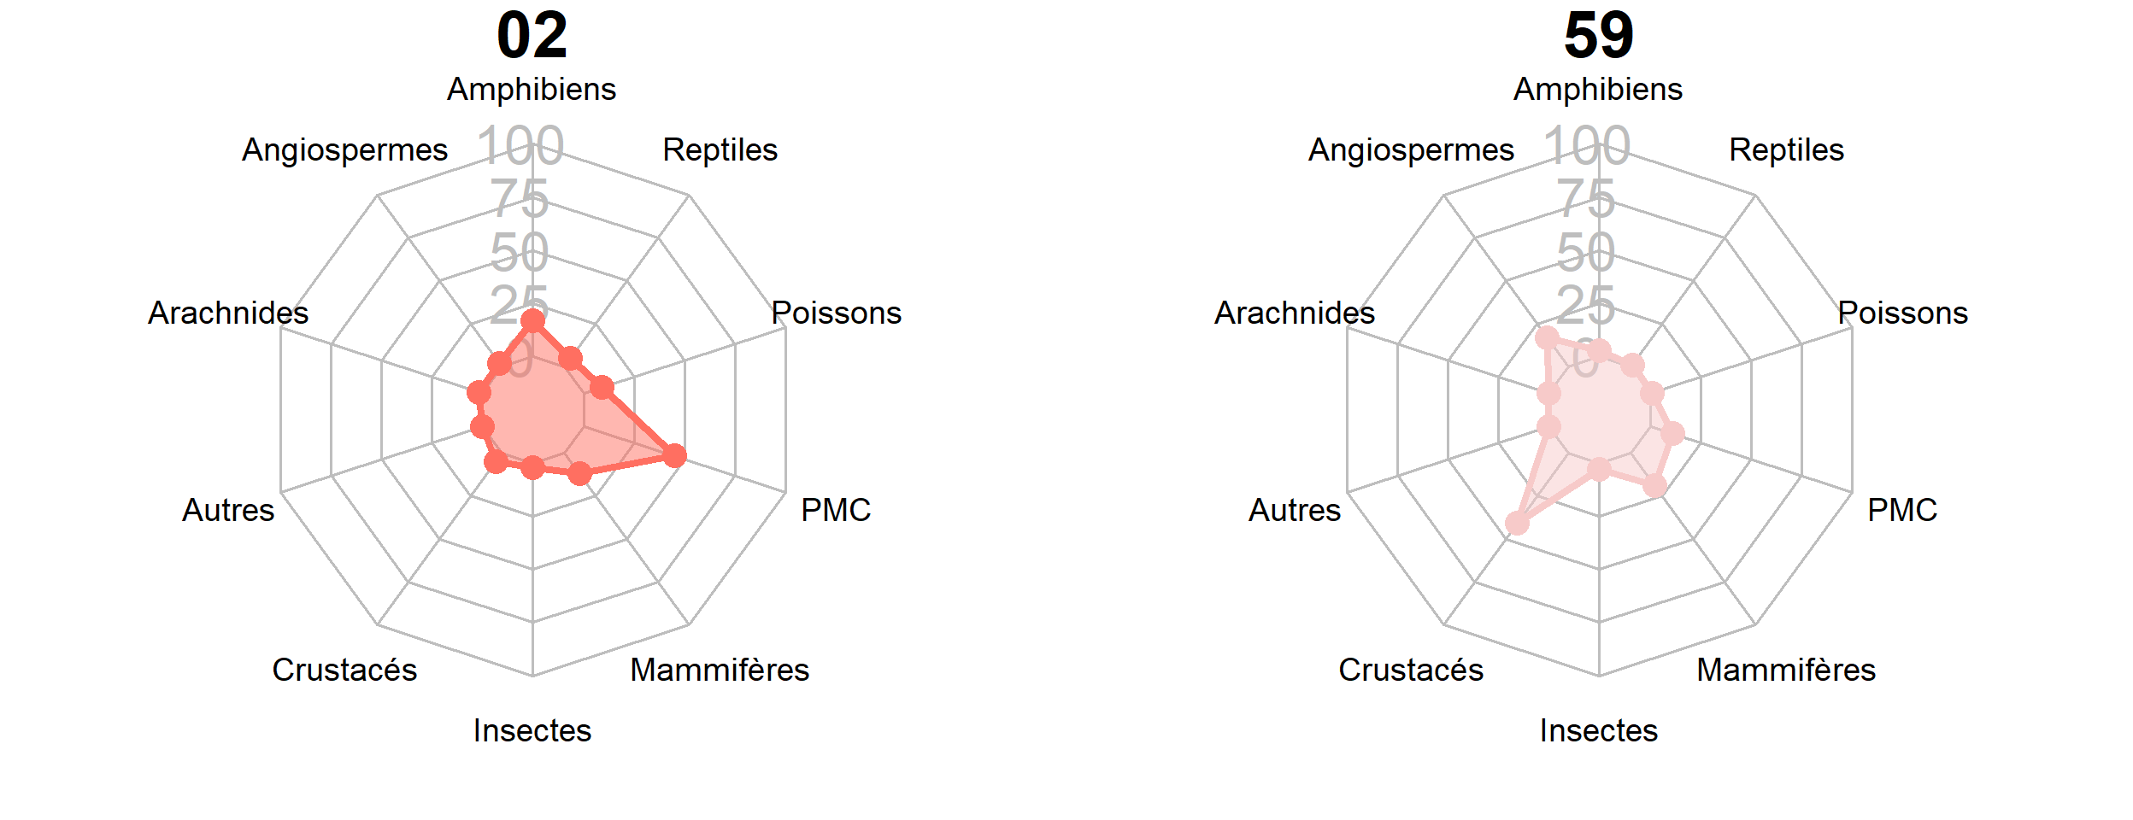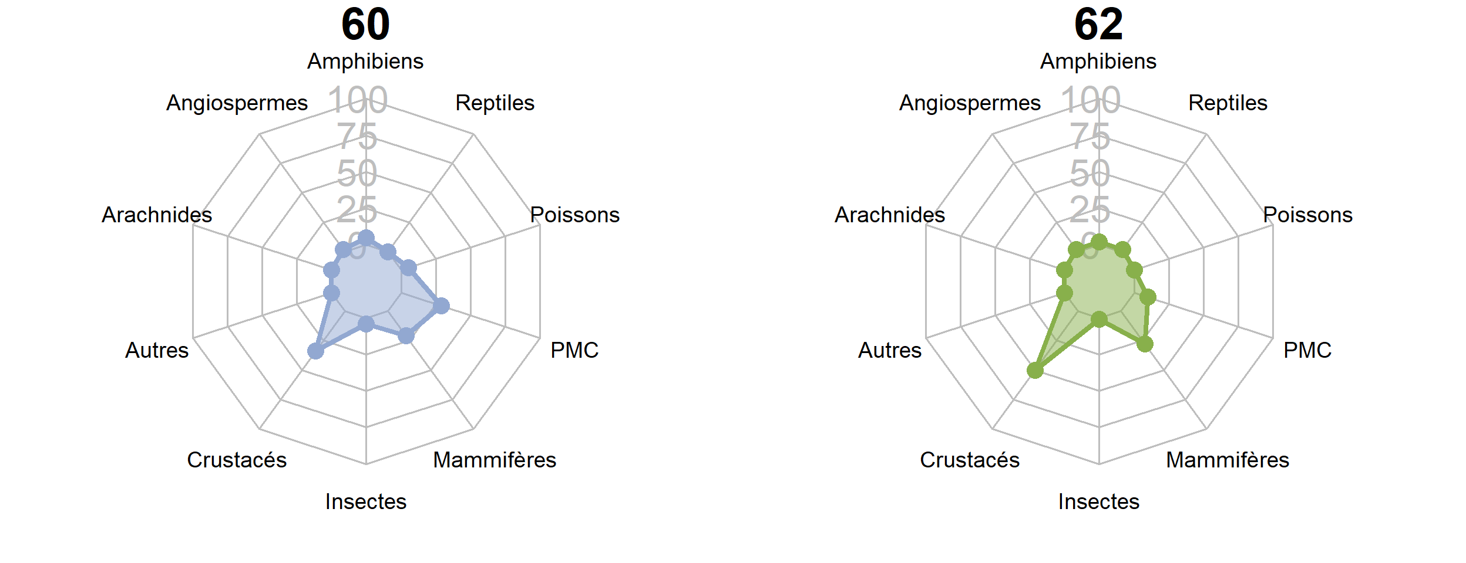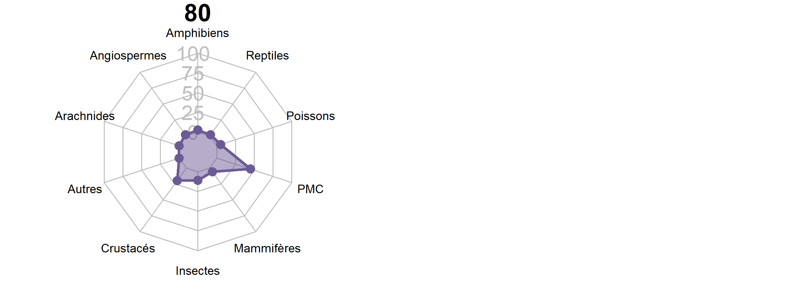

# Evolution sur les espèces menacées et envahissantes

## Evolution du nombre de saisies par statut

Tableau du nombre de saisies par statut en 2024 (OISON+PMCC)

| **Année** | **normale** | **menacée** | **envahissante** | **Total** |
| --- | --- | --- | --- | --- |
| 2020 | 98 | 80 | 4 | 182 |
| 2021 | 181 | 103 | 4 | 288 |
| 2022 | 323 | 161 | 5 | 489 |
| 2023 | 306 | 112 | 8 | 426 |
| 2024 | 1 017 | 299 | 5 | 1 321 |

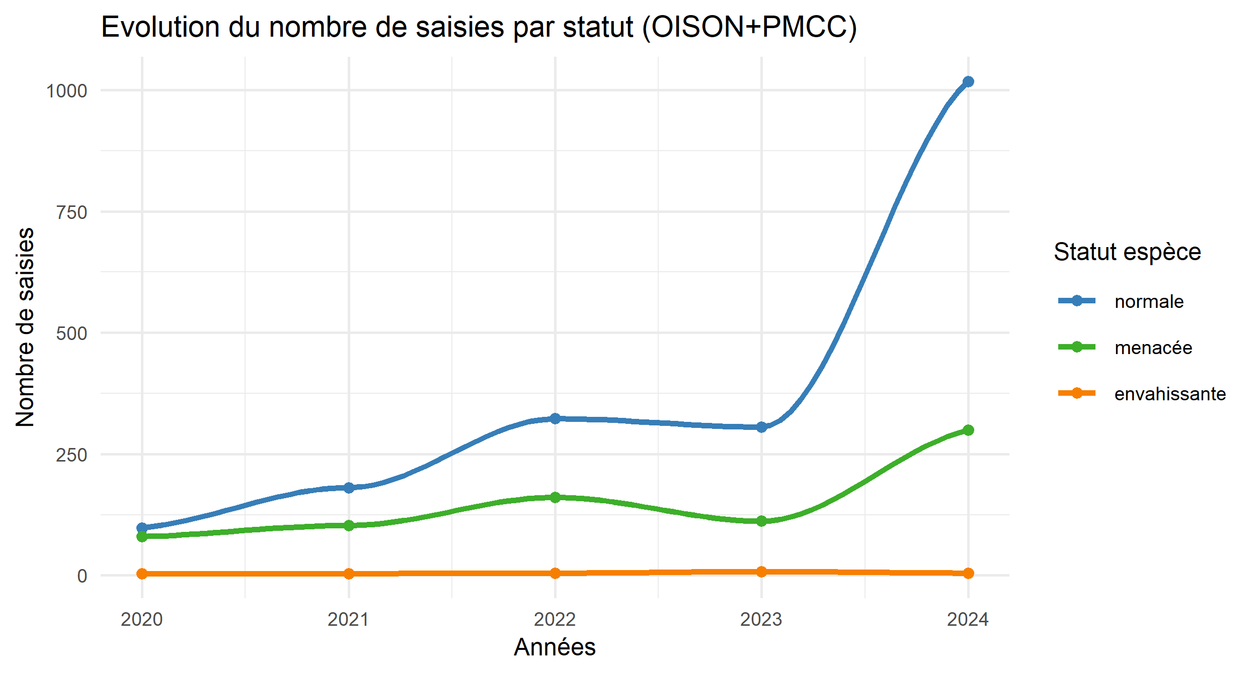

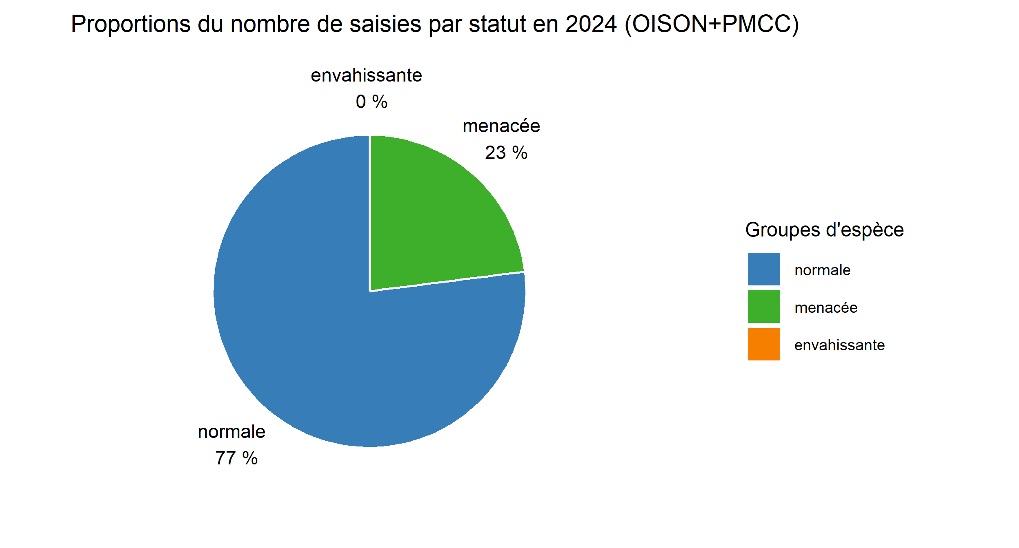

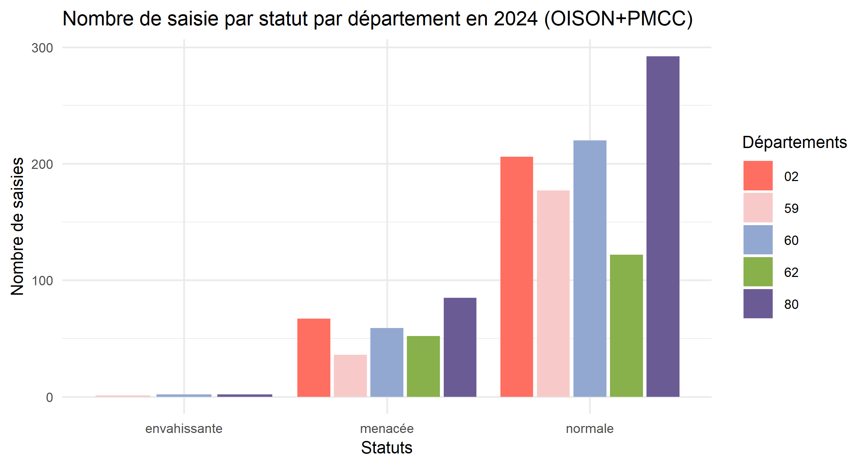

# Evolution sur les espèces protégées

Tableau du nombre de saisies des espèces protégées en 2024 (OISON+PMCC)

| **Année** | **protégée** | **non protégée** | **Total** |
| --- | --- | --- | --- |
| 2020 | 91 | 96 | 187 |
| 2021 | 157 | 137 | 294 |
| 2022 | 290 | 216 | 506 |
| 2023 | 222 | 219 | 441 |
| 2024 | 965 | 403 | 1 368 |

Nombre de saisie par groupe d'espèces parmis les protégées et par échelle en 2024 (OISON+PMCC)

| **Groupes d'espèces protégées** | **02** | **%** | **59** | **%** | **60** | **%** | **62** | **%** | **80** | **%** | **Région** | **%** |
| --- | --- | --- | --- | --- | --- | --- | --- | --- | --- | --- | --- | --- |
| Poissons | 2 | 1% | 0 | 0% | 0 | 0% | 0 | 0% | 0 | 0% | 2 | 0% |
| Angiospermes | 0 | 0% | 6 | 4% | 0 | 0% | 0 | 0% | 0 | 0% | 6 | 1% |
| Reptiles | 2 | 1% | 1 | 1% | 0 | 0% | 2 | 2% | 2 | 1% | 7 | 1% |
| Crustacés | 0 | 0% | 0 | 0% | 3 | 2% | 3 | 2% | 3 | 1% | 9 | 1% |
| Amphibiens | 6 | 3% | 3 | 2% | 13 | 7% | 0 | 0% | 0 | 0% | 22 | 2% |
| Mammifères | 1 | 0% | 9 | 6% | 1 | 1% | 7 | 6% | 5 | 2% | 23 | 2% |
| Oiseaux | 228 | 95% | 126 | 87% | 175 | 91% | 108 | 90% | 259 | 96% | 896 | 93% |
| Total | 239 | 100% | 145 | 100% | 192 | 100% | 120 | 100% | 269 | 100% | 965 | 100% |

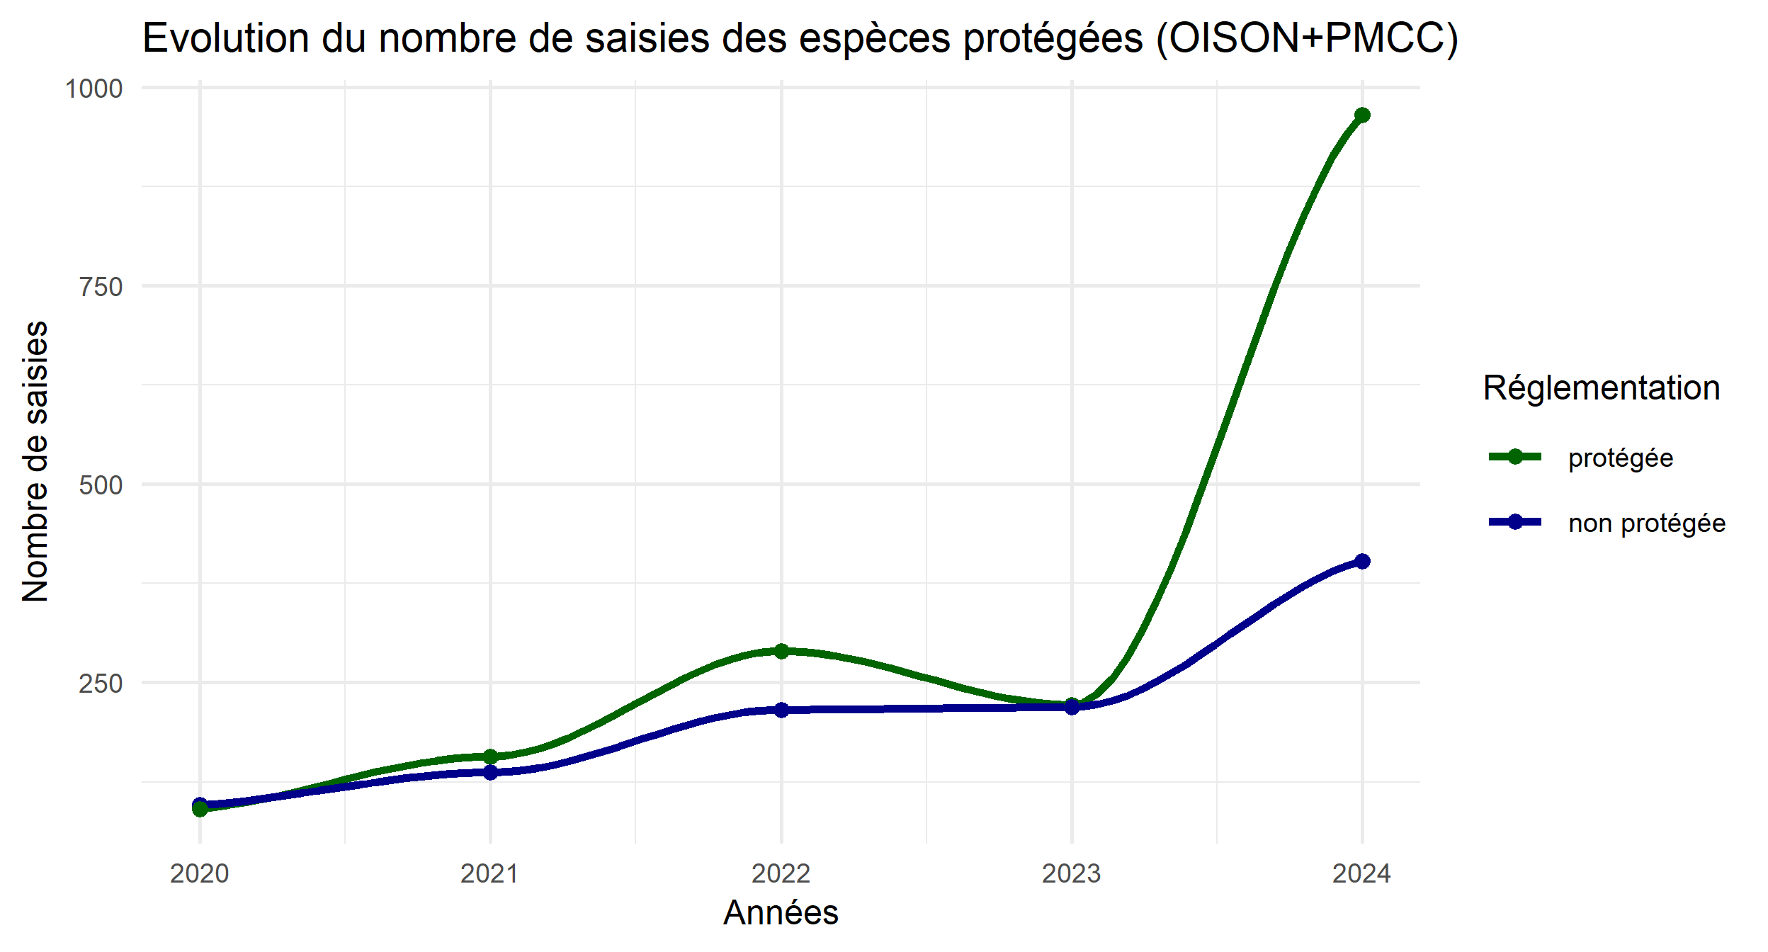

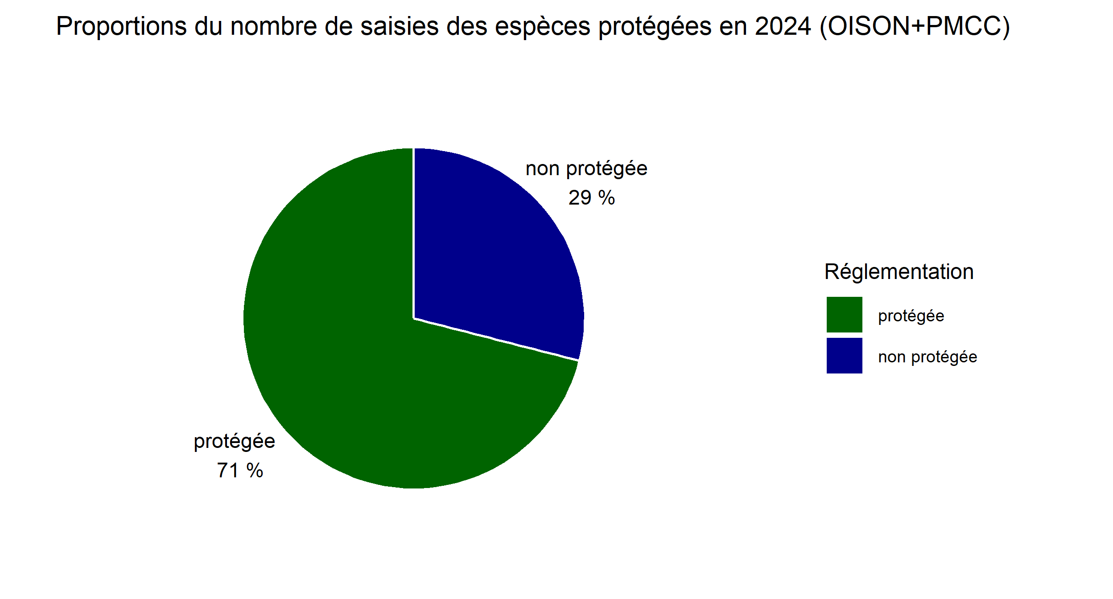

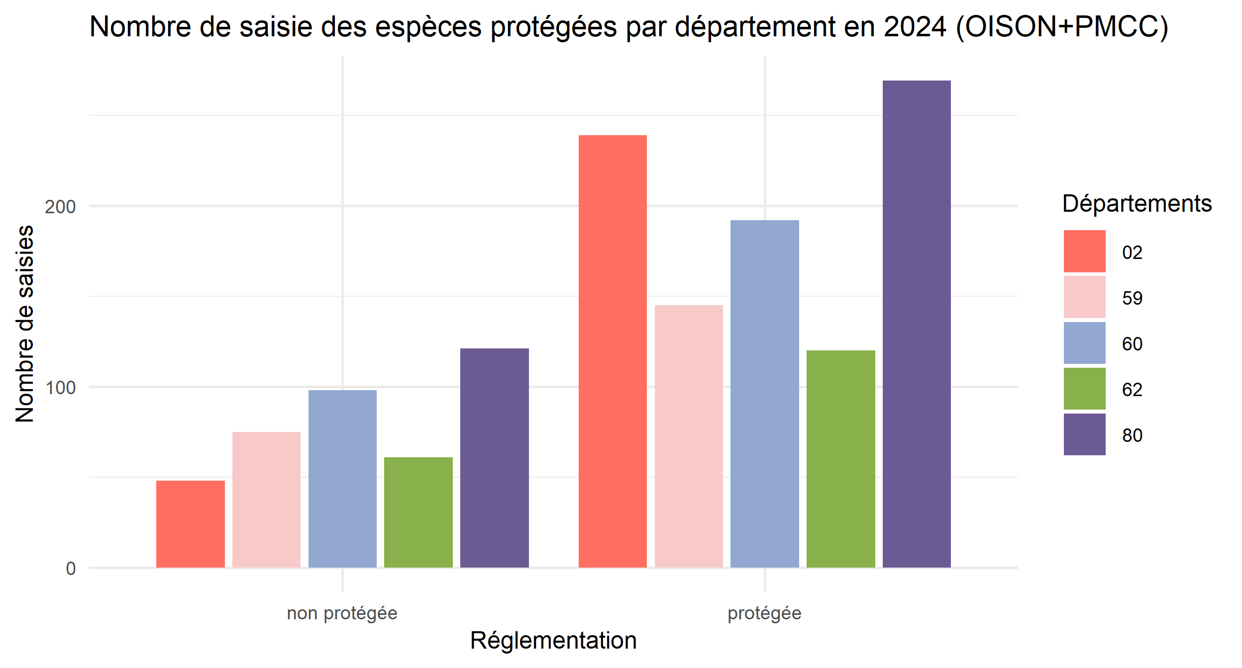

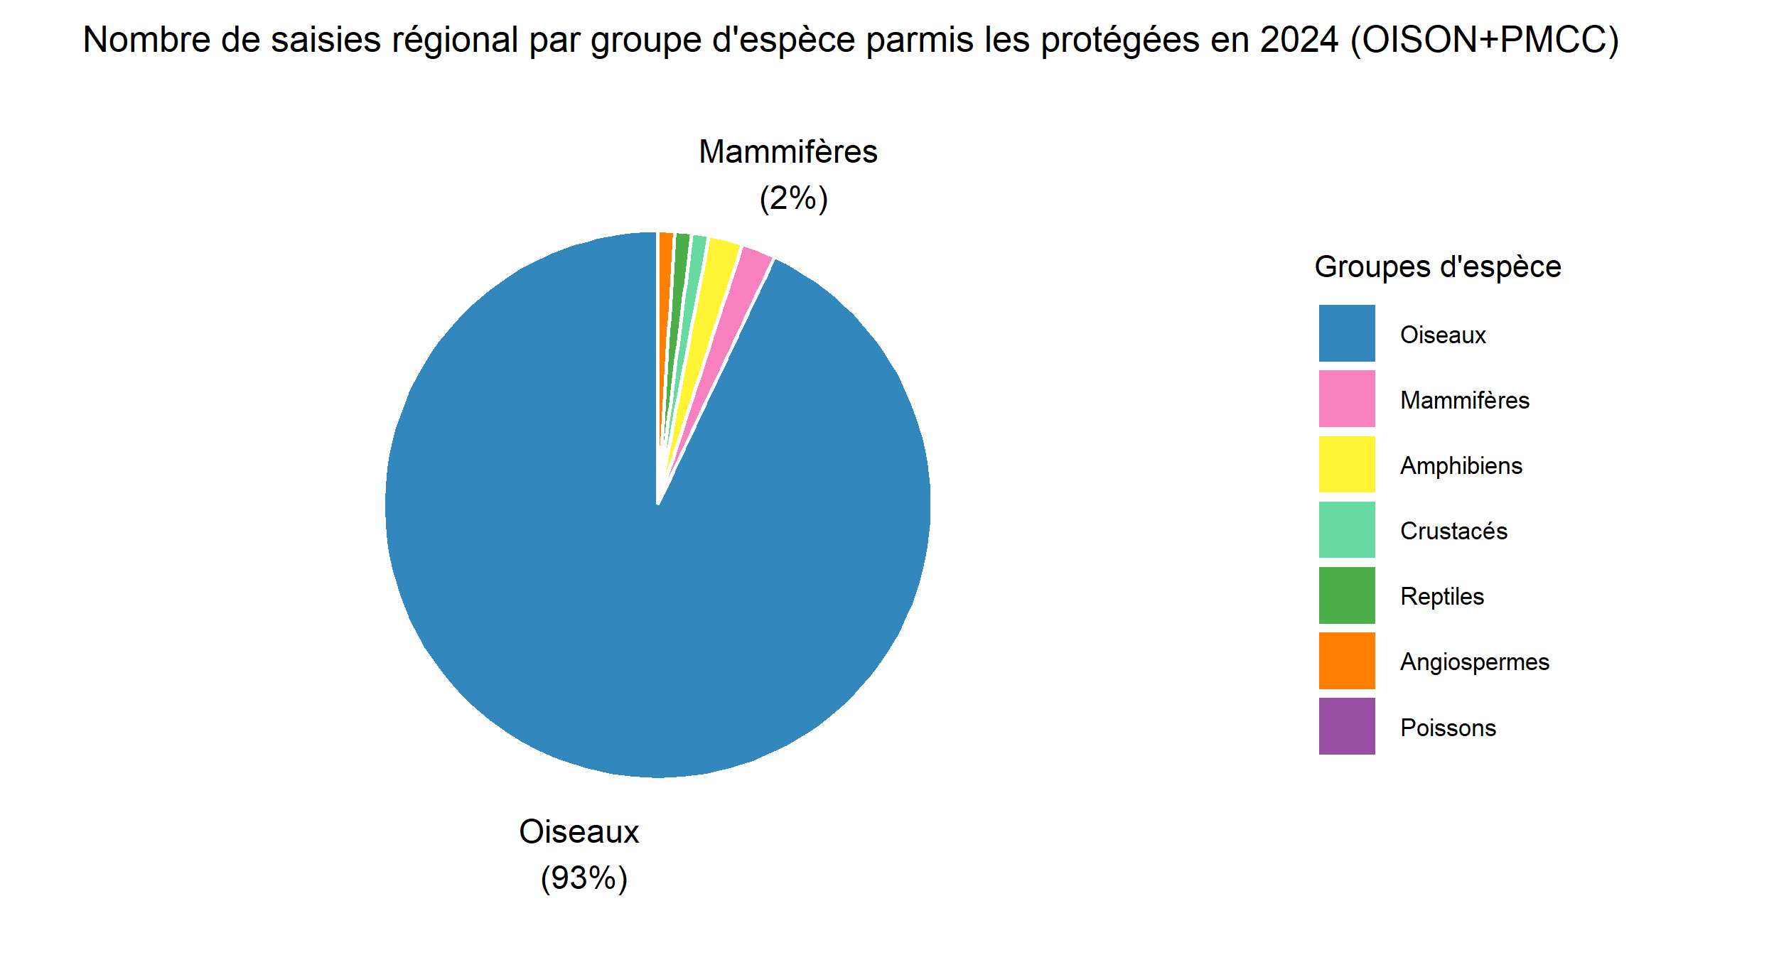

# Cartographies

## Cartographie par saisies - Carte de chaleur

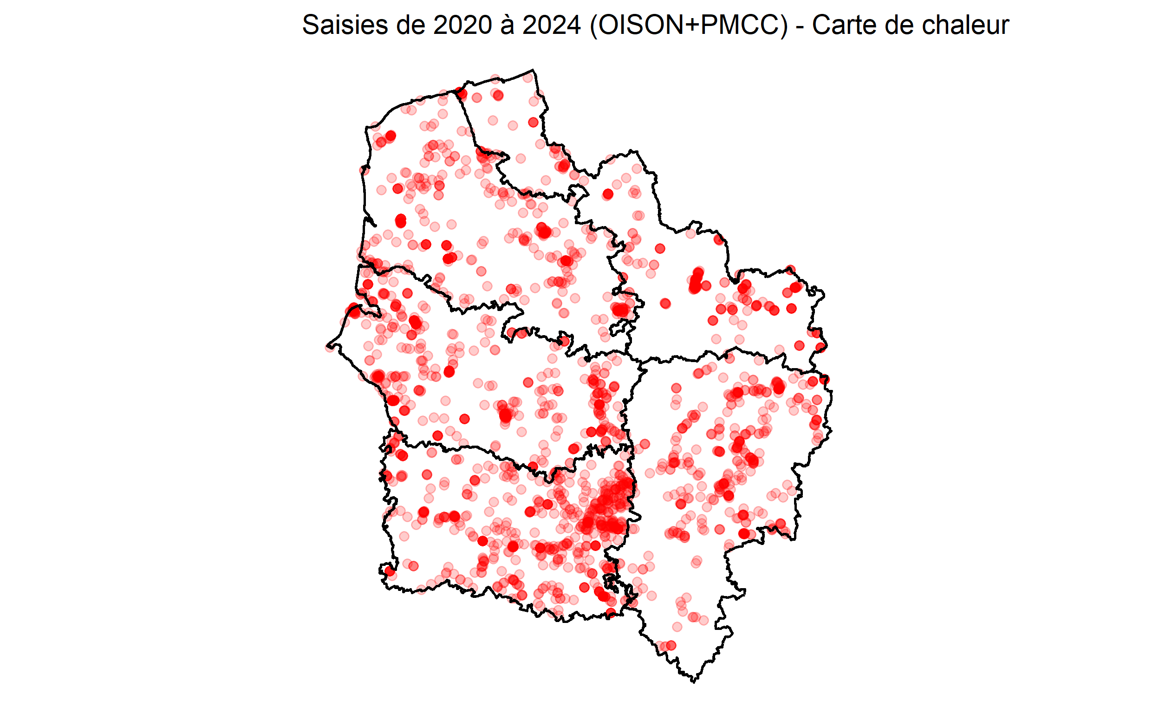

Cette carte de chaleur représente les saisies par des ronds rouge transparent. Plus une zone est couverte par des points, plus l’intensité du rouge augmente.

## Cartographies par statuts

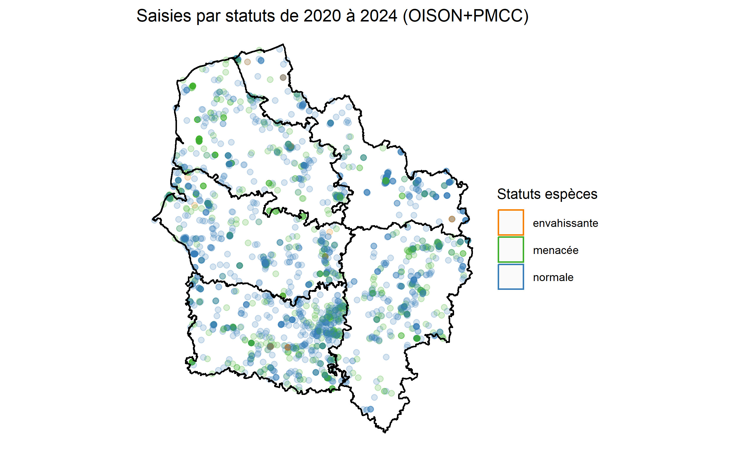

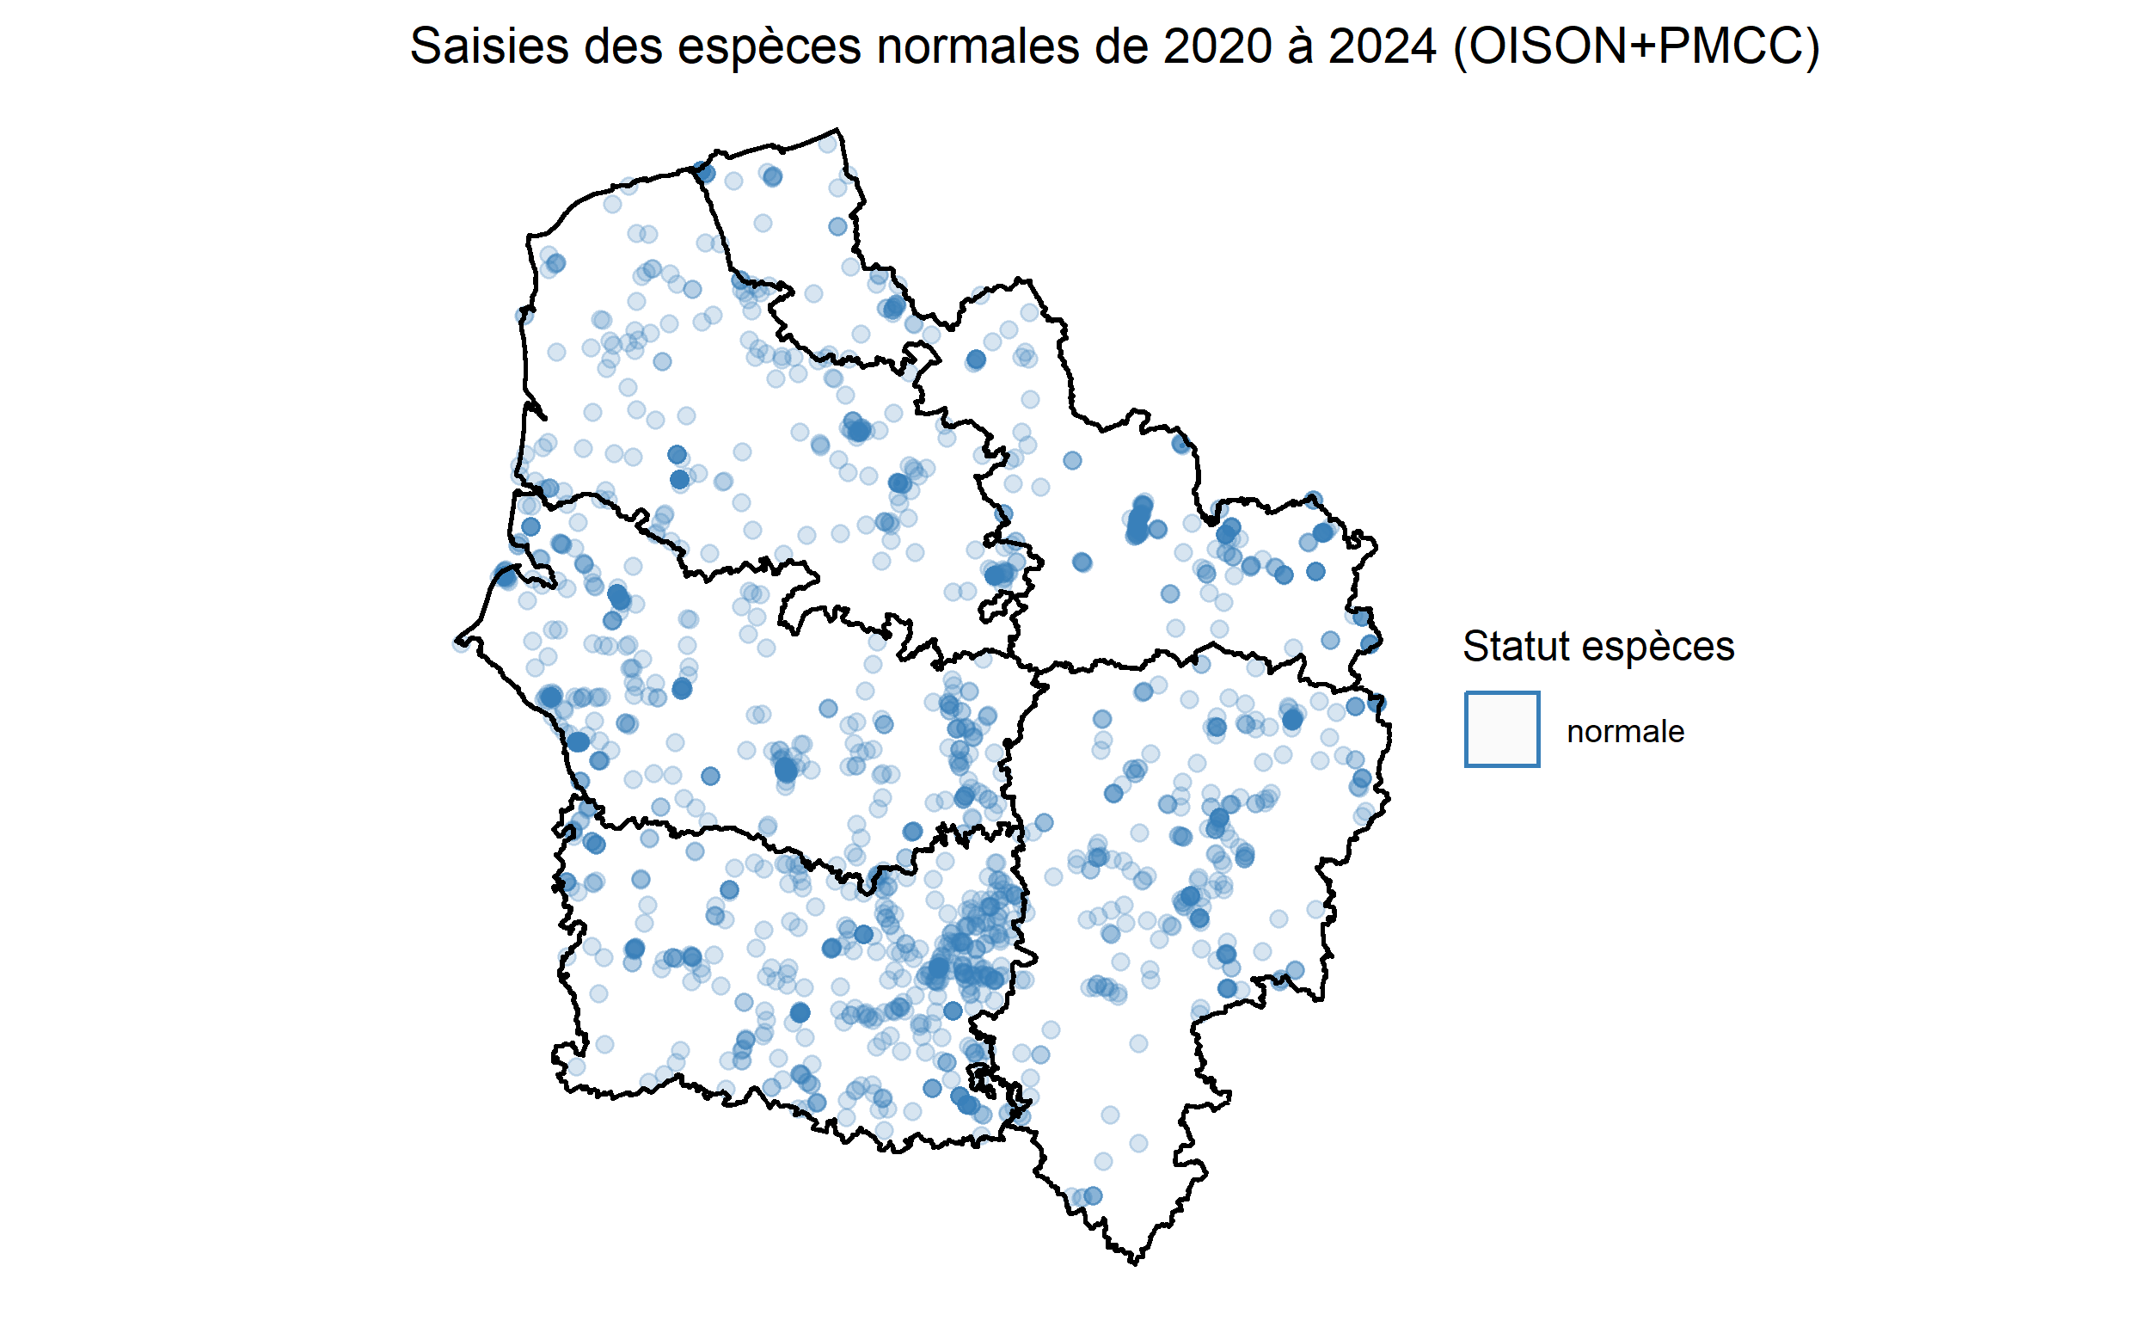



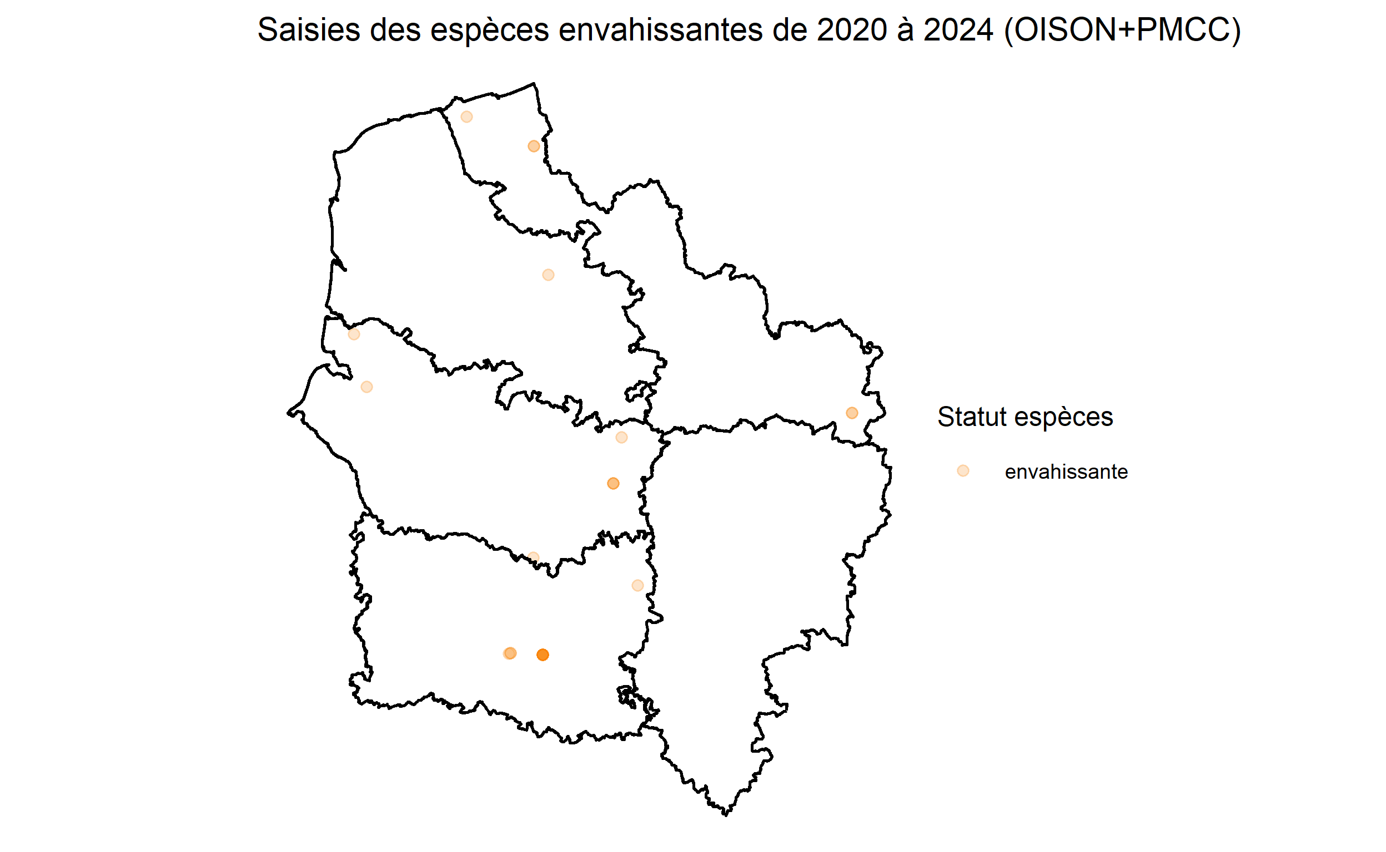

## Cartographies des espèces protégées

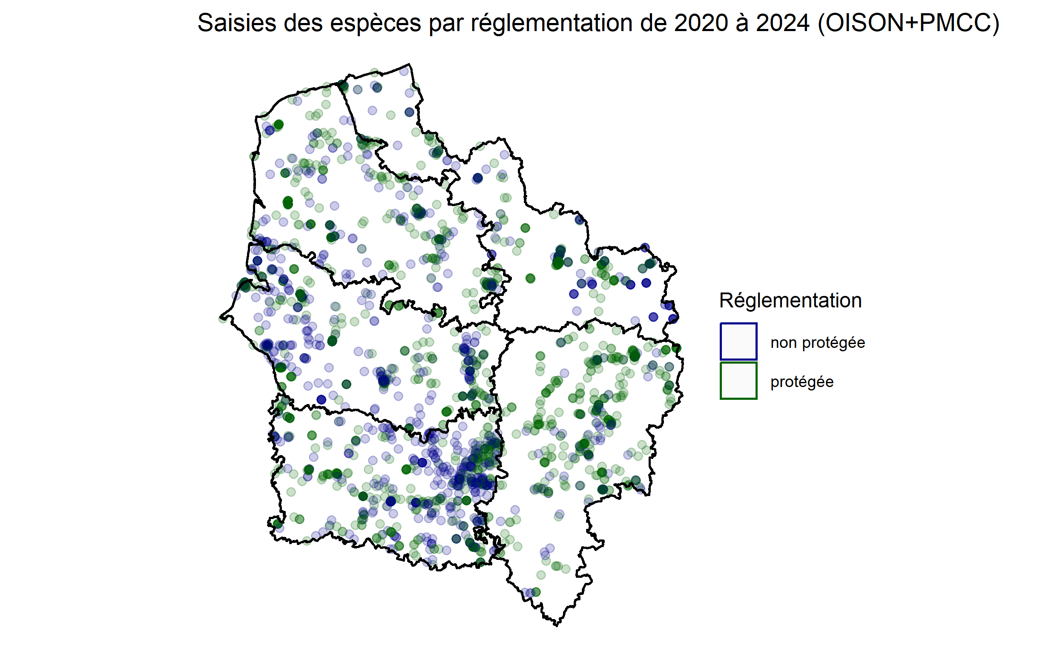

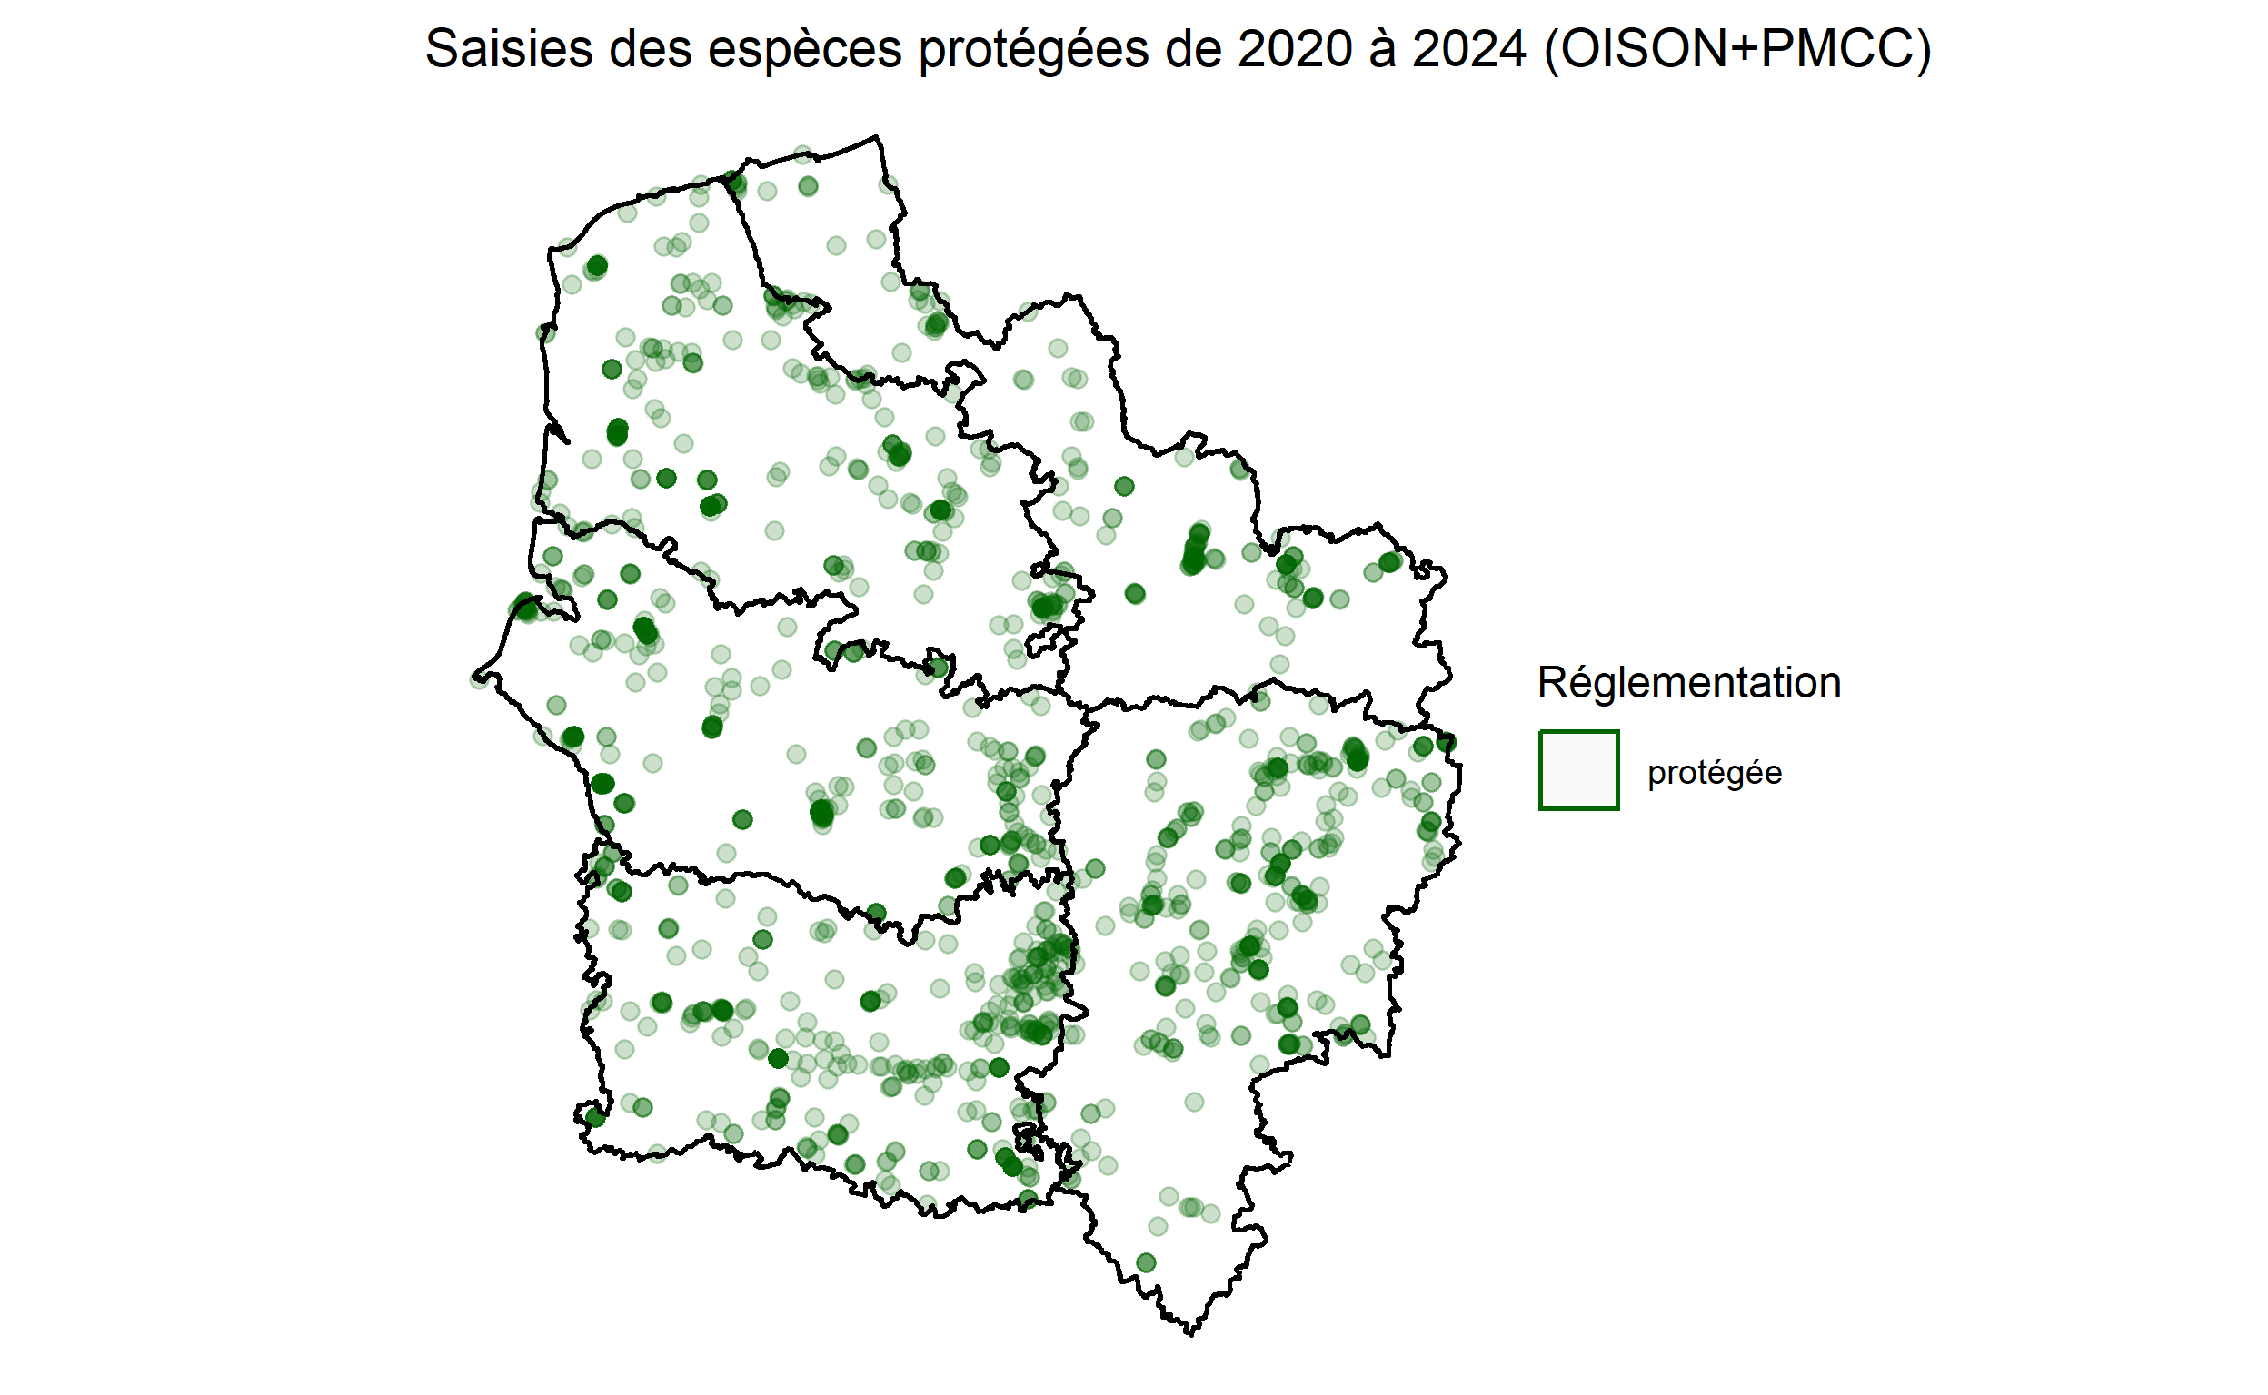

# Annexes

## Annexe 1 : Explications des statuts dans les listes rouges

* Les espèces dites “normales” appartiennent à la catégorie “Autres catégories”.
* Les espèces dites “menacées” appartiennent à la catégorie “Espèces menacées de disparition de métropôle” ou “Espèces éteintes”.
* Les espèces dites “envahissantes” appartiennent à la liste des espèces envahissantes françaises.

